附件1
114年臺南市學校環境教育推動成果
課程名稱 | 春天來了 | 實施日期 | 114年3月7日
教學目標 | - 學生認識校園裡的花草樹木。  - 將不同顏色的葉子和花瓣蒐集起來進行藝術創作，在培養孩子的創造力的同時開啟欣賞大自然的新奇之眼。
進行方式 | 在校園內進行植物觀察，向學生介紹常見的花草樹木的植物名稱及特徵。讓學生認識九重葛及像花的苞片，接著撿拾地上的苞片，以及掉落在地上的大葉欖仁紅色葉子，回到教室進行春之樹的藝術創作。運用圖畫紙、乾燥苞片、葉子撕成小碎片後黏貼於圖畫紙上的樹枝中，完成個人春天藝術創作作品。
成果描述 | - 學生透過藝術創作，從作品中認識到植物葉子及苞片呈現的不同色彩。  - 每一幅作品展現出學生個人不同美感與創作的能力，運用較好操作的媒材上，讓學生能輕鬆上手。  - 在大自然中觀察與蒐集素材的同時，提升孩子對環境保護的能力。
實施心得 | 本次教學活動不僅讓學生在動手蒐集創作材料的過程，更認識校園環境並告知學生哪些地方是校園視線死角要特別注意安全，也讓他們在創作中提升藝術美感。學生也在蒐集材料時發現校園裡有有毒的植物馬櫻丹，除了會注意自身的安全也會互相提醒不要碰觸到有毒的植物，發揮同學愛。
學習者心得 | 何同學:「我以前都沒有注意地上的葉子，沒想到掉下來的花葉可以這麼漂亮。」  賴同學:「我做的相框是用紅色的花瓣黏的，看起來像一幅畫，我覺得很有趣！」  陳同學:「春天真的來了，到處都有花開，好想每天都這樣上課！」
教學照片  （請提供至少2張照片並附上文字說明） | 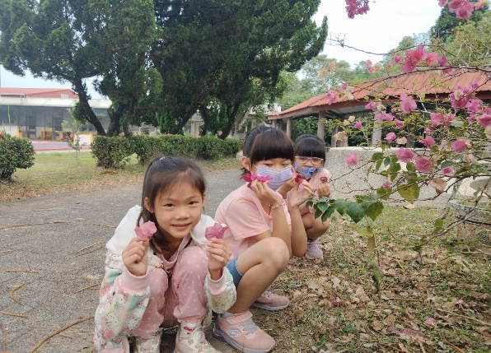 | 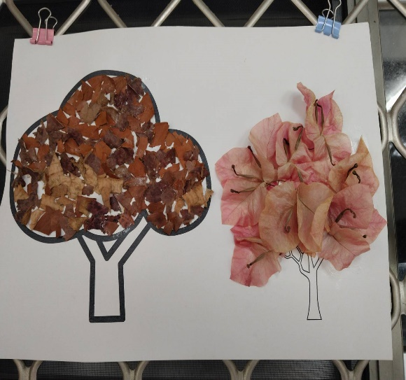
教學照片  （請提供至少2張照片並附上文字說明） | 說明：我們一起找春天 | 說明：春天來了~春之樹

